咔嚓剧场需求文档

部分1：生成运势卡片

部分2：剧情向游戏

项目背景
用户希望上传同事/朋友的照片后，AI能完全自主生成搞笑、社死、整蛊风格或恋与深空或推理悬疑（具体风格由用户选择）的互动剧情。与传统固定选项的互动游戏不同，本应用的每一个情节节点的所有选项都由 AI 根据当前图片内容、剧情发展和用户之前的选择动态生成，确保每个剧情体验独一无二，效果拉满。

核心目标
- 精准识别照片中的关键元素并融入剧情
- 严格限制为5 个情节节点的分支结构
- 100% 由 AI 动态生成每个节点的所有选项
- 每个节点提供 3 个风格迥异、后果明确的选择
- 最终导向至少 4 种差异化的戏剧性结局
- 生成可一键分享的内容，(生成连环画)

2. 功能需求

2.1 核心流程
Plain Text
根据运势卡片照片 → AI识别关键信息 → 生成第1个情节+3个AI原创选项 → 用户选择 → 生成第2个情节+3个AI原创选项 → ... → 第5个情节后生成结局 → 分享内容

2.2 古风运势卡片识别模块
- 支持上传任意版本的 "御史房・今日批复" 风格运势卡片图片
- 支持用户手动输入 / 修正运势信息（避免识别错误）
- AI 必须识别并提取以下所有关键信息：
- 基础信息：标题 "御史房・今日批复"、今日日期（如甲辰年）
- 核心天命等级：天命段位（如初窥水道、划水学徒）、天命评分（如 35 分）
- 运势批文：御史房对今日运势的古风描述（如 "紫微入命星位端正，未时尚清醒，案上咖啡温热，键盘留有手温，看似认真实则魂在云端"）
- 今日宜：今日适合做的事项（如看注释、查文档、假装在改）
- 今日忌：今日绝对不能做的事项（如开会、拍肩膀、被点名）
- 特殊标识：御史台・印、御史监印等官方标识
- 识别结果将作为 AI 生成所有剧情、选项和结局的唯一核心依据

2.3 运势驱动剧情生成模块

2.3.1 通用剧情结构（严格 5 个节点，适用于所有生活场景）
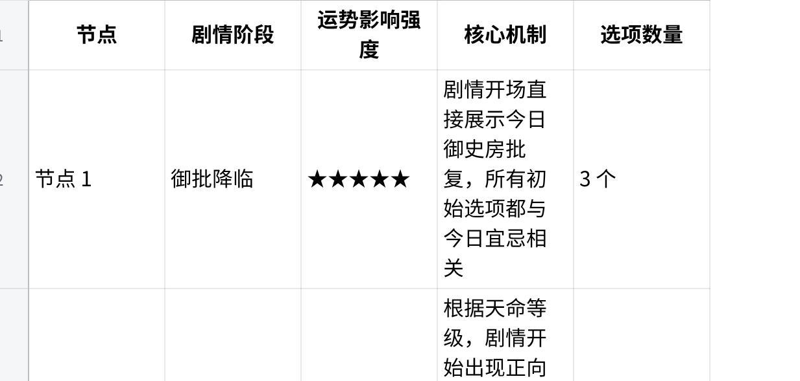
Click the image to view the sheet.

2.3.2 运势影响剧情的核心规则（必须严格执行）
- 天命等级决定基调
- 下下签 (0-20 分)：今日诸事不顺，所有选项都有负面后果，只是程度不同
- 下签 (21-40 分)：今日以倒霉为主，但有少量翻盘机会
- 中签 (41-60 分)：今日好坏参半，选择决定一切
- 上签 (61-80 分)：今日以好运为主，但有小陷阱
- 上上签 (81-100 分)：今日诸事皆宜，即使选错也有贵人相助
- 今日宜忌决定选项成败
- 选择 "今日宜" 对应的选项：成功率 + 80%，会获得额外好运加成
- 选择 "今日忌" 对应的选项：成功率 - 100%，必然触发倒霉事件
- 例如：今日忌 "被点名"，选择主动发言的选项一定会被老师 / 领导点名批评
- 运势批文融入剧情细节
- AI 必须将御史房的运势批文转化为具体的剧情场景
- 例如："案上咖啡温热"→剧情中会出现 "你摸了摸桌上的咖啡，还是温热的，仿佛预示着今日的运势不会太冷"

2.3.3 AI 动态选项生成规则（古风运势版）
- 每个节点的 3 个选项必须分别对应顺应天命、逆天而行和中立观望三种策略
- 必须包含至少一个与今日宜相关的选项
- 必须包含至少一个与今日忌相关的选项

2.3.4 运势专属结局（6 种，完全适配 "御史房" 风格）
- 天命应验结局：完全顺应天命，获得与运势预测一致的结果
- 逆天改命结局：全程对抗天命，最终成功改变了自己的命运
- 御史降罚结局：多次触犯今日禁忌，被御史房降下惩罚
- 贵人相助结局：天命虽低，但在关键时刻得到神秘贵人相助
- 天降祥瑞结局：天命极高，触发隐藏的超级好运事件
- 哭笑不得结局：运势好坏交织，最终出现一个既搞笑又无奈的结果

2.4 基于示例卡片的剧情与选项演示
输入示例卡片信息：
- 天命等级：初窥水道・划水学徒
- 天命评分：35 分（下签）
- 运势批文：该员紫微入命星位端正，未时尚清醒，案上咖啡温热，键盘留有手温，看似认真实则魂在云端，初窥摸鱼之道
- 今日宜：看注释、查文档、假装在改
- 今日忌：开会、拍肩膀、被点名
AI 生成的完整剧情演示：
【节点 1：运势揭晓】早上刚到公司，你就收到了 AI 生成的今日运势报告。打开一看，35 分，"初窥水道・划水学徒"。报告说你今天上午还算清醒，桌上的咖啡还是热的，键盘也有余温，看起来在认真工作，其实脑子早就不知道飘到哪里去了。今日宜看注释、查文档、假装在改；忌开会、拍肩膀、被点名。
选项：A. 打开浏览器，假装查文档实则刷短视频B. 泡一杯咖啡，然后对着电脑发呆，看看会发生什么C. 主动报名参加今天的部门会议
【节点 2：初尝滋味（假设用户选择 A）】你按照运势说的，打开浏览器假装查文档，实则刷起了短视频。咖啡的热气袅袅升起，你感觉自己的灵魂已经飘到了九霄云外。就在你笑得前仰后合的时候，突然听到门口传来了脚步声。
选项：A. 迅速切换到文档界面，假装在认真看注释B. 继续刷短视频，假装没听到脚步声C. 站起来，拍了拍旁边同事的肩膀，让他一起看
【节点 3：运势显灵（假设用户选择 A）】你手速飞快地切换到了文档界面，假装在认真看注释。领导从门口走过，看了你一眼，点了点头，然后就走了。你松了一口气，看来这运势说得还真准，今日宜看注释果然没错。
选项：A. 继续假装在改文档，等待下班B.打开手机，偷偷刷一下朋友圈C. 大声喊领导的名字，问他有没有什么工作安排

2.5 交互体验模块
- 结局页面显示御史房最终裁决书，分析用户的选择如何影响了最终结果

2.6 分享模块
- 一键生成 "今日天命整蛊实录" 长图，包含：
- 用户上传的原始御史房批复卡片
- 完整的 5 个节点剧情和用户选择
- 御史房最终裁决书
- 应用二维码和 "本内容纯属娱乐，请勿当真" 的免责声明
- 支持生成 "天命挑战" 链接，好友可以点击链接体验相同运势下的不同剧情
- 支持分享到微信、QQ、微博、抖音等主流社交平台

2.7 用户模块
- 无需注册登录即可使用全部核心功能
- 支持 "每日御批提醒" 功能，每天自动生成御史房风格的运势卡片和专属剧情
- 支持 "天命 PK" 功能，与好友比较谁的运势剧情更搞笑

3. 非功能需求

3.1 性能要求
- 图片上传响应时间：≤2 秒
- 运势卡片识别时间：≤2 秒
- 单个节点的剧情和选项生成时间：≤3 秒
- 页面加载时间：≤1 秒
- 支持同时在线用户数：≥1000 人

3.2 安全要求
- 所有上传的图片仅用于本次剧情生成，生成完成后立即从服务器删除
- 不存储用户上传的任何图片和个人信息
- 内容安全审核：AI 生成的剧情和选项必须经过内容安全过滤
- 在应用首页和所有分享内容中添加明确的免责声明，提醒用户 "运势内容仅供娱乐"

3.3 兼容性要求
- 支持微信小程序和 H5 网页两种形式
- 兼容 iOS 12.0+、Android 8.0 + 系统
- 兼容 Chrome、Safari、Edge、Firefox 等主流浏览器

4. 技术实现方案

4.1 AI 模型选择
- 多模态理解：GPT-4o、Claude 3 Opus 或通义千问 VL（专门针对文字密集型图片优化）
- 文本生成：豆包 4.0、GPT-4o 或 Claude 3 Sonnet
- 内容安全：使用各平台自带的内容安全审核 API

4.2 核心提示词模板
Plain Text
你是一个顶级的整蛊剧情编剧，擅长将运势内容转化为搞笑、脑洞大开、充满反转的互动剧情。
请根据以下运势信息，生成一个严格包含5个情节节点的互动剧情。
**最重要的是，所有剧情和选项必须与运势信息紧密相关，运势的好坏、今日宜忌将直接影响剧情走向和选项后果。**
【今日运势】
- 整体运势：{整体运势等级}
- 运势评分：{运势评分}分
- 运势描述：{运势描述}
- 今日宜：{今日宜做事项列表}
- 今日忌：{今日忌做事项列表}
【用户备注】
{用户输入的备注信息}
【剧情生成规则】
1. 风格：现代口语化、搞笑、网络热梗密集、充满戏剧性，符合整蛊娱乐的调性
2. 结构：严格按照5个情节节点生成，每个节点提供3个选项
3. 运势影响规则：
- 整体运势决定剧情的整体基调（低分=倒霉，高分=好运）
- 选择"今日宜"对应的选项成功率+80%
- 选择"今日忌"对应的选项成功率-100%，必然触发倒霉事件
- 将运势描述中的所有细节融入剧情
4. 选项要求：
- 每个节点的3个选项分别对应"顺应运势"、"逆天而行"和"中立观望"
- 必须包含至少一个与今日宜相关的选项
- 必须包含至少一个与今日忌相关的选项
- 选项语言要生动有趣，符合年轻人的说话方式
【当前剧情状态】
- 当前节点：{当前节点号}
- 之前的选择：{用户之前的所有选择历史}
- 已触发的运势效果：{已触发的特殊效果列表}
请按照以下格式输出：
【节点{节点号}：{节点标题}】
剧情文字：{生动详细的剧情描述，融入所有相关的运势元素，采用现代口语化风格}
选项：
A. {选项1内容}
B. {选项2内容}
C. {选项3内容}

4.3 上下文管理
- 每次生成新节点时，必须将完整的御史房批复信息、之前所有的剧情和用户选择作为上下文传递给 AI
- 建立运势效果追踪系统，记录用户在每个节点触发的运势效果
- 确保 AI 生成的后续剧情和选项与之前的选择和已触发的运势效果保持逻辑一致

5. 测试用例

测试输入
- 运势信息：
- 整体运势：鸿运当头・天选之子
- 运势评分：98 分（极好）
- 运势描述：你今天运气爆棚，文曲星高照，财运亨通，桃花运旺盛，出门必有奇遇
- 今日宜：购物、抽奖、表白
- 今日忌：宅家、熬夜、与人争执

预期输出（节点 1 示例）
【节点 1：运势揭晓】早上醒来，你感觉神清气爽，看了一眼今日运势，居然是 98 分的 "鸿运当头・天选之子"！报告说你今天运气爆棚，文曲星高照，财运亨通，桃花运旺盛，出门必有奇遇。今日宜购物、抽奖、表白；忌宅家、熬夜、与人争执。你简直不敢相信自己的眼睛，今天居然是百年一遇的超级好运日！
选项：A. 马上起床出门，先去买一张彩票B. 先洗漱吃饭，然后再决定做什么C. 继续躺在床上睡觉，宅家一天
技术设计文档

